Pół tysiąca pluszaków. Podsumowanie Teddy Bear Toss
Ponad 600 pluszaków wylądowało na lodowej tafli w Oświęcimiu. To bilans meczu Unii Oświęcim z Cracovią Kraków. Setka miśków została przekazana przez pracowników spółki Pośrednictwo Finansowe „KREDYTY-Chwilówki”.

Akcja Teddy Bear Toss, zorganizowana przez oświęcimski klub dobiegła końca. Zebrane podczas meczu pluszaki trafią do Państwowej Straży Pożarnej w Oświęcimiu oraz do jednostek Ochotniczej Straży Pożarnej w powiecie oświęcimskim. Strażacy będą je wykorzystywać podczas akcji ratunkowych. Pluszowe zabawki będą pocieszeniem dla dzieci przeżywających trudne i stresujące chwile.

Pierwszy etap Teddy Bear Toss odbył się w grudniu – 2016 roku. Pracownicy spółki Pośrednictwo Finansowe „KREDYTY-Chwilówki” zebrali wtedy ponad 100 pluszaków. Około 90 miśków przekazała firma. Łącznie na taflę trafiło więc 200 maskotek. Połowę wyrzucono na lód w Mikołajki, drugą część podczas meczu Unii Oświęcim z Cracovią.

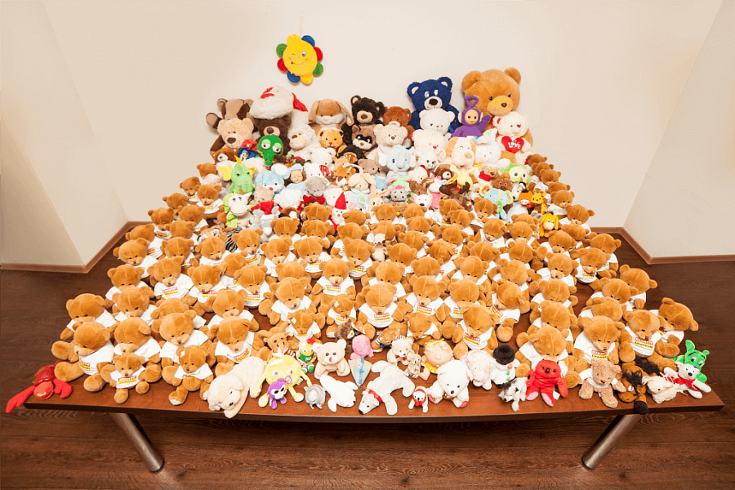
Ta inicjatywa kibiców hokeja ma wymiar charytatywny. Na czym polega? Podczas meczów po każdej zwycięskiej bramce gospodarzy na taflę spadają miśki. Sędzia przerywa spotkanie a służby porządkowe zbierają je. Los pluszowych maskotek jest przesądzony… Zazwyczaj trafiają na oddziały szpitalne i do domów dziecka. Ich zadaniem jest wywołanie uśmiechów i sprawienie radości dzieciom znajdującym się w szczególnej sytuacji.

Akcja Teddy Bear Toss do Polski trafiła zaledwie 5 lat temu. Jej inicjatorami jest kanadyjska drużyna Kamloops Blazers Hockey League oraz zespół Calgary Hitman. Ci ostatni są obecnymi rekordzistami. W 2015 roku na lodową taflę spadło 28.815 pluszaków. W Polsce akcję zaszczepili fani JKH GKS-u Jastrzębie.
Od tego czasu akcja jest kontynuowana na lodowiskach w Tychach, Oświęcimiu, Sanoku i Krakowie.

